VELIKOSTNÍ TABULKA ZBOŽÍ
VZ : Dodávka osobních ochranných pracovních prostředků pro potřeby AOPK ČR a jejích regionálních pracovišť - obuv
Odběratel: Agentura ochrany přírody a krajiny České republiky - IČ 62933591 Dodavatel: Prosport Praha s.r.o. - IČ: 48035157 Systémové číslo VZ: T002/17/V00049271

VELIKOSTNÍ TABULKA- |  | PŘEVOD MEZI RŮZNÝMY SYSTÉMY ČÍSLOVÁNÍ
UK | PDCH |  |  | EU |  |  | metrické | MONDO
3,5 | 227 |  |  | 36,5 |  |  | 23,5 | 225
4 | 231 |  |  | 37 |  |  | 24 | 230
4,5 | 236 |  |  | 37,5 |  |  | 24,5 | 235
5 | 240 |  |  | 38 |  |  | 25 | 240
5,5 | 244 |  |  | 39 |  |  | 25,5 | 245
6 | 249 |  |  | 39,5 |  |  | 26 | 250
6,5 | 252 |  |  | 40 |  |  | 26 | 250
7 | 257 |  |  | 41 |  |  | 26,5 | 255
7,5 | 261 |  |  | 41,5 |  |  | 27 | 260
8 | 265 |  |  | 42 |  |  | 27,5 | 265
8,5 | 269 |  |  | 42,5 |  |  | 28 | 270
9 | 273 |  |  | 43,5 |  |  | 28,5 | 275
9,5 | 278 |  |  | 44 |  |  | 29 | 280
10 | 282 |  |  | 44,5 |  |  | 29 | 280
10,5 | 286 |  |  | 45 |  |  | 29,5 | 285
11 | 290 |  |  | 46 |  |  | 30 | 290
11,5 | 295 |  |  | 46,5 |  |  | 30,5 | 295
12 | 299 |  |  | 47 |  |  | 31 | 300
12,5 | 303 |  |  | 48 |  |  | 31,5 | 305
13 | 307 |  |  | 48,5 |  |  | 32 |  | 310

PDCH = přímá délka chodidla (jinak také půdorysný průmět chodidla) dle ČSN ISO 9407, udává se
v mm, při zaokrouhlení na 5 mm odpovídá hodnotě MONDOPOINT
metrické číslování je délka stélky v cm, dle normy hodnota MONDOPOINT v cm + 1
délka stélky LOWA je nepatrně větší, obvykle PDCH x 1,057 (+/-1 mm), stélkou je myšlena
vkládací vnitřní vložka
UK (anglické číslování) - obuv LOWA se vyrábí na kopytech s rozměry UK číslování v poločíselné stupnici. Pánská a dámská kopyta jsou stejně dlouhá, ale pánské kopyto je širší s nižším nártem, dámské kopyto je naopak užší s vyšším nártem.
WXL - rozšířený střih - přibližně o 2 mm v nejširší části průmětu nohy, je standardně vyráběn a je k dispozici modely RANGER III GTX a LADY III GTX (vzorek na vyžádání).

Boty jsou vyráběny v anglickém číslování UK, ostatní údaje jsou dány výpočtem včetně zaokrouhlení. Objednávka musí být specifikována v číslování UK.

Technický list č.3 - treková obuv nízká - pánské/unisex provedení
VZ : Dodávka osobních ochranných pracovních prostředků pro potřeby AOPK ČR a jejích regionálních pracovišť - obuv
Odběratel: Agentura ochrany přírody a krajiny České republiky - IČ 62933591 Dodavatel: Prosport Praha s.r.o. - IČ: 48035157 Systémové číslo VZ: T002/17/V00049271
Model: 210745 9901 LOWA TICINO GTX® LO
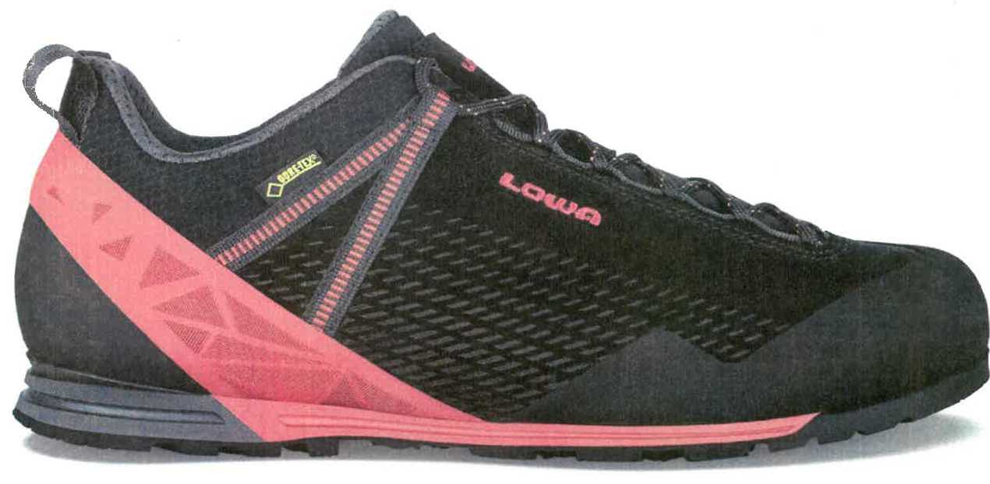

Velmi lehká treková bota vycházející z koncepce modelů kategorie Approach, ovšem navržená tak, aby uspokojila zájemce o pohodlnou volnočasovou polobotku s vysokou funkčností i v méně exponovaném terénu. Výsledkem této syntézy je bota s integrovaným odpružením a dokonalým záběrem podešve Vibram® "Rock Trac" se speciálním samočisticím trojúhelníkovým designem. Tato bota může být v rámci vyráběných velikostí používána i ženami.
Parametry:
Konstrukce: klasická lepená outdoorová obuv, vyměnitelná podešev
Svršek: hydrofobní semiš tloušťky 1,6-1,7 mm, v přední části bezešvý, v oblasti límce
kombinovaný s polyamidovou Cordurou. Useň je na špičce vyztužena nažehlovací netkanou
polyesterovou textilií o tloušťce 0,97 mm, na patě je použita termoplastická pryžová výztuha o
hustotě 1,00 g/cm3.
Barva: černá s červenými doplňky
Jazyk: z polyamidové Cordury, podžehlené netkanou polyesterovou látkou, doplněný horním semišovým dílem, skládaný, polstrovaný.
Podšívka: Gore-tex® footwear, voděodolnost 20.000 mm vodního sloupce
Ochranný lem: na špičce a stranách pryžová obsázka, na patě kombinace termoplastické pryžové
výztuhy s červenou pryžovou obsázkou.
Podešev: multikomponentní s pryžovým běhounem VIBRAM® „RockTrac", polyuretanová tlumící

mezivrstva o dvou tuhostech (na patě tuhost 50 Shore A) s integrovaným nylonovým stabilizátorem (lepenou stélkou), tloušťka na špičce l,4mm, na patě 4,0 mm.
Pryžový běhoun: je vyroben z pryžové směsi s tvrdostí 65 Shore A se součinitelem smykového tření za mokra vyšším než 0,35 (EN ISO 20344:2011). Samočisticí desén s trojúhelníkovým vzorem má hloubku 4,5-5 mm (5 mm na patě).
Vkládací stélka (vnitřní vložka): anatomicky tvarovaná, s podporou aktivní ventilace boty (LOWA Klima systém). Zajišťuje i odpružení, tedy absorpci rázů při došlapu. Má tloušťku 2,5-3,5 mm. Materiál EVA oboustranně laminovaný textilní vrstvou. Vložka má absorpci vlhkosti více jak 160 mg/cm2 (norma EN ISO 20344 čl. 7.2) a desorpci přes 95% (norma EN ISO 20344 či. 7.2). Šněrování: páskové rychlošněrování s nylonovou páskou pro dokonalé přizpůsobení, pevná nylonová páska pro poslední diagonální očko. Hmotnost: 425 g V₂ pár velikosti 42 (UK 8)
Velikostní řada: poločíselná, UK, pánské, resp. unisex provedení, velikosti UK 6-13 (což odpovídá EU 39,5-48,5)
Přesná velikostní tabulka: s přepočtem mezi UK, EU velikostmi a metrickým průmětem chodidla -viz příloha

Technický list č.4 - treková obuv nízká - dámské provedení
VZ : Dodávka osobních ochranných pracovních prostředků pro potřeby AOPK ČR a jejích regionálních pracovišť - obuv
Odběratel: Agentura ochrany přírody a krajiny České republiky - IČ 62933591 Dodavatel: Prosport Praha s.r.o. - IČ: 48035157 Systémové číslo VZ: T002/17/V00049271
Model: 220744 6290 LOWA PHOENIX GTX® LO WS
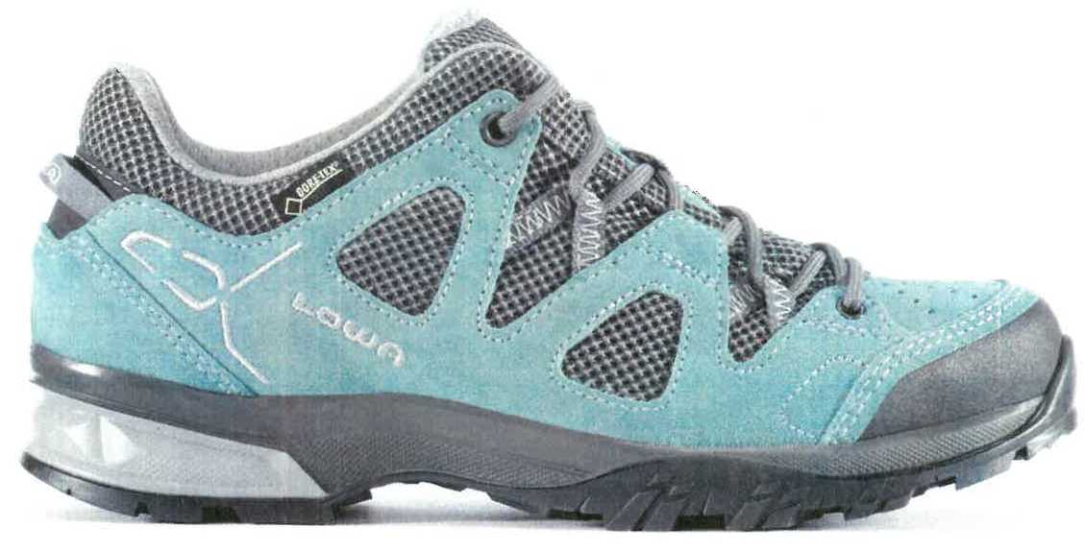

Lehká dámská polobotka do mírně exponovaného terénu a pro dynamické aktivity v přírodě. Speciální dámský střih pro minimum únavy a optimální pohodlí. Nylonová síťovina svršku zajišťuje vysokou prodyšnost, semišové díly vystupující nad síťovinu pak ještě zvyšují odolnost celého svršku vůči oděru. GORETEX®ová podšívka chrání před pronikáním vlhkosti do boty a zajišťuje celkový klimatický komfort. Zcela nový design pryžového běhounu Elika s všesměrovými „vrtulovými" výstupky zajišťuje dokonalý záběr jak při výstupu, tak i sestupu. Stabilitu při sestupu zvyšuje ještě tvarově oddělený podpatek. Mezipodešev z polyuretanu o dvou tuhostech společně s vnitřní vkládací vložkou poskytuje dokonalý komfort odpružení, které je speciálně nastavené pro dámské provedení.
Parametry:
Konstrukce: klasická lepená outdoorová obuv, vyměnitelná podešev
Svršek: hydrofobní semiš tloušťky 1,6-1,7 mm kombinovaný s odolnou prodyšnou nylonovou síťovinou (polyamid 32%, polyester 68%). Useň je na špičce vyztužena nažehlovací netkanou polyesterovou textilií o tloušťce 0,97 mm, k vyztužení paty je použita termoplastická pryž s hustotou 1,00 g/cm3.

Barva: tyrkysová (aquamarine) s šedou
Jazyk: z nylonové síťoviny (polyamid 32%, polyester 68%), doplněný horním semišovým dílem se stabilizačním tunýlkem, skládaný, polstrovaný.
Podšívka: Gore-tex® footwear, voděodolnost 20.000 mm vodního sloupce.
Ochranný lem: na špičce druhá vrstva usně s nalepenou TPU (termoplastický polyuretan) fólií
proti okopám.
Podešev: multikomponentní s pryžovým běhounem LOWA® „Elika", polyuretanová tlumící mezivrstva o dvou tuhostech (35/45 Shore A) s integrovaným stabilizátorem z termoplastického polyuretanu (TPU).
Pryžový běhoun: je vyroben z pryžové směsi s tvrdostí 65 Shore A se součinitelem smykového tření za mokra vyšším než 0_{y}35 (EN ISO 20344:2011). Samočisticí desén s všesměrovým trojúhelníkovým „Elika" vzorem má hloubku 4-5 mm (5 mm ve středu). Pryžový běhoun je vytažen přes špičku boty.
Vkládací stélka (vnitřní vložka): anatomicky tvarovaná, s podporou aktivní ventilace boty (LOWA Klima systém). Zajišťuje i odpružení při došlapu, zejména absorpci rázů v oblasti paty. Má tloušťku 3-5 mm. Pěnový materiál oboustranně laminovaný prodyšnou textilní vrstvou. Šněrování: páskové s nylonovou páskou a dolním a horním kovovým očkem. Hmotnost: 415 g ^ pár velikosti 38 (UK 5)
Velikostní řada: poločíselná, UK, dámské provedení, velikosti UK 3,5 - 9 (což odpovídá EU 36,5 -43,5)
Přesná velikostní tabulka: s přepočtem mezi UK, EU velikostmi a metrickým průmětem chodidla -viz příloha

Technický list č.2 - treková obuv vysoká - dámské provedení
VZ : Dodávka osobních ochranných pracovních prostředků pro potřeby AOPK ČR a jejích regionálních pracovišť - obuv
Odběratel: Agentura ochrany přírody a krajiny České republiky - IČ 62933591 Dodavatel: Prosport Praha s.r.o. - IČ: 48035157 Systémové číslo VZ: T002/17/V00049271
Model: 220616 0649 LOWA LADY III GTX®
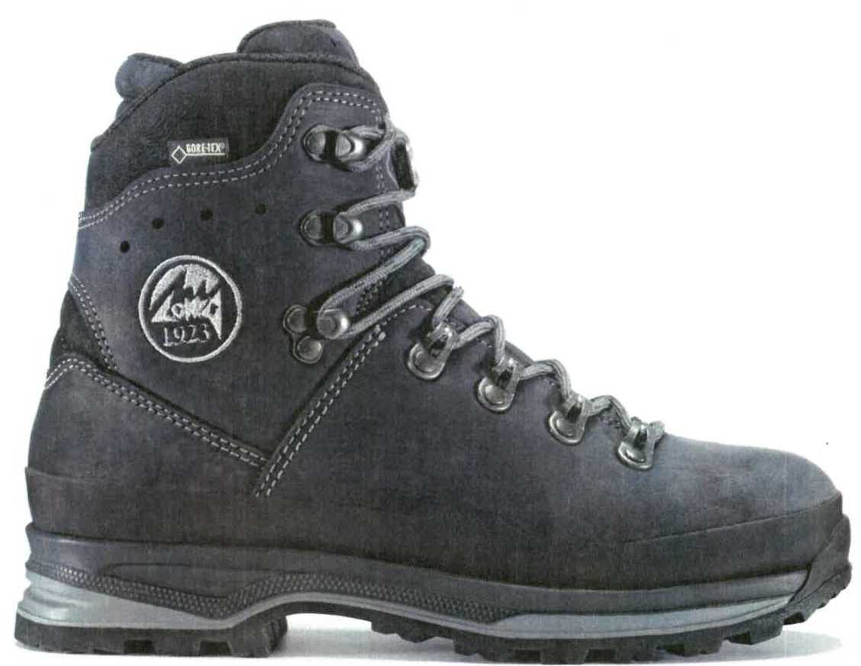

Osvědčená dámská treková bota klasické koncepce s dámským střihem, vhodná pro středně exponovaný terén. Komfortní, trvanlivá, stabilní a bezpečná outdoorová bota. Pryžová ochranný lem po celém obvodu chrání useň před poškozením. Vodonepropustnost a klimatický komfort zajišťuje GORE-TEX®ová podšívka. Polyuretanová mezi vrstva podešve zaručuje optimální tlumení a integrovaný supinačně pronační stabilizátor (SPS) zvyšuje stabilitu chůze a omezuje únavu.
Parametry:
Konstrukce: klasická lepená outdoorová obuv, vyměnitelná podešev
Svršek: hydrofobní nubuk tloušťky 2,2-2,4 mm, v přední části bezešvý. Useň je na špičce

vyztužena nažehlovací netkanou polyesterovou textilií o tloušťce 1,2 mm, na patě je useň vyztužena termoplastickou výztuhou (termoplastická pryž o hustotě 1,00 g/cm3). Měkký horní límec s ochranou Achillovy šlachy. Barva: navy (námořní modř)
Jazyk: celokožený, skládaný, s patentovanou asymetrickou konstrukcí C4 Balance podporující fyziologický pohyb holeně během chůze. Jazyk je polstrován viskoelastickou výplní Balance. Na jazyku je nýt pro stranovou i výškovou stabilizaci LOWA X-lacing.
Podšívka: Gore-tex® footwear, voděodolnost více jak 20.000 mm vodního sloupce, odolnost proti vodě (dynamická zkouška EN ISO 20344 / čl. 5.115.2): plocha průniku 0 cm2 po 80 minutách (vyhovuje WR)
Průběžná ochranný lem: po celém obvodu svršku boty (obsázka), pryžový
Podešev: multikomponentní s pryžovým běhounem VIBRAM® „Natural", polyuretanová tlumící
mezivrstva (tuhost odpovídající dámskému provedené 30 Shore A) s integrovaným SPS nylonovým
stabilizátorem, Tloušťka stabilizátoru je proměnná, 2,2 mm ve špičce a 5,0 mm na patě boty (lepená
stélka).
Pryžový běhoun: je vyroben z pryžové směsi s tvrdostí 75 Shore A se součinitelem smykového tření za mokra vyšším než 0,35 (EN ISO 20344:2011). Samočisticí desén má hloubku 5 mm. Podešev má v přední části oblý tvar usnadňující odvalování při chůzi a je vytažená přes špičku jako ochrana před okopáním. Výškový stupeň na patě zabraňuje uklouznutí při sestupu v členitém terénu.
Vkládací stélka (vnitřní vložka) Balance: anatomicky tvarovaná, s viskoelastickou vrstvou. Zajišťuje funkčnost aktivní ventilace boty (LOWA Klima systém) a současně absorpci rázů při došlapu. Má tloušťku 2,5 mm. Materiál EVA s viskoelastickou vrstvou oboustranně laminovaný textilní vrstvou. Vložka má absorpci vlhkosti více jak 160 mg/cm2 (norma EN ISO 20344 čl. 7.2 předepisuje minimálně 70 mg/cm2) a desorpci přes 95% (norma EN ISO 20344 čl. 7.2 požaduje více jak 80%).
v
Šněrování: dvouzónové, s oddělovacím háčkem, čtyřmi páry rolnových oček (kladek) pro snadné šněrování i optimální rozložení tlaku tkaniček na nárt při ohybu podešve. Patentovaný systém šněrování horní zóny LOWA X-lacing (nýtek na jazyku) pro vertikální i horizontální stabilizaci jazyka.
Hmotnost: 695 g V₂ pár velikosti 38 (UK5)
Velikostní řada: poločíselná, UK, dámské velikosti UK 3,5-9 (což odpovídá EU 36,5 - 43,5) Přesná velikostní tabulka: s přepočtem mezi UK, EU velikostmi a metrickým průmětem chodidla -viz příloha

Technický list č.l - treková obuv vysoká - pánské provedení
VZ : Dodávka osobních ochranných pracovních prostředků pro potřeby AOPK ČR a jejích regionálních pracovišť - obuv
Odběratel: Agentura ochrany přírody a krajiny České republiky - IČ 62933591 Dodavatel: Prosport Praha s.r.o. - IČ: 48035157 Systémové číslo VZ: T002/17/V00049271
Model: 210687 0997 LOWA RANGER III GTX®
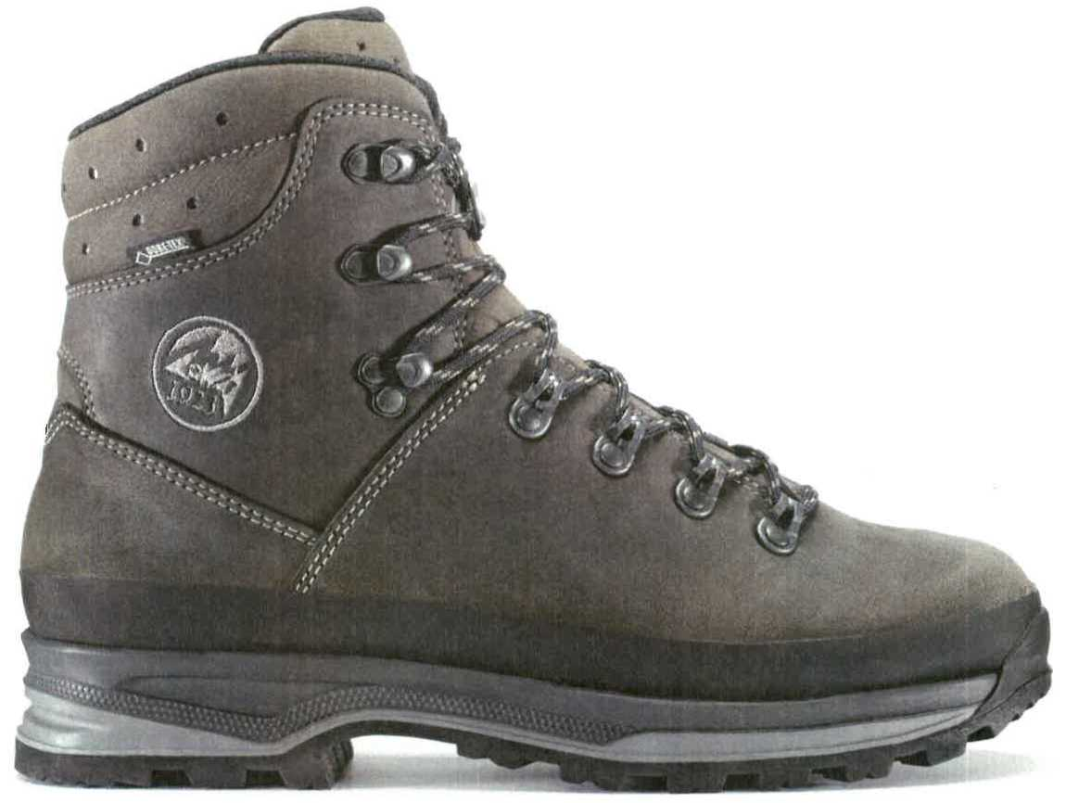

Osvědčená pánská treková bota klasické koncepce, vhodná pro středně exponovaný terén. Robustní, trvanlivá, stabilní a bezpečná outdoorová bota. Pryžová ochranný lem po celém obvodu chrám useň před poškozením. Vodonepropustnost a klimatický komfort zajišťuje GORE-TEX®ová podšívka. Polyuretanová mezi vrstva podešve zaručuje optimální tlumení a integrovaný supinačně pronační stabilizátor (SPS) zvyšuje stabilitu chůze a omezuje únavu.
Parametry:
Konstrukce: klasická lepená outdoorová obuv, vyměnitelná podešev
Svršek: hydrofobní voskovaný nubuk tloušťky 2,2-2,4 mm, v přední části bezešvý. Useň je na špičce vyztužena nažehlovací netkanou polyesterovou textilií o tloušťce 1,2 mm, na patě je useň vyztužena termoplastickou výztuhou (termoplastická pryž o hustotě 1,00 g/cm3).

Barva: slate (břidlicová hnědá)
Jazyk: celokožený, skládaný, s patentovanou asymetrickou konstrukcí C4 podporující fyziologický pohyb holeně během chůze. Na jazyku je nýt pro stranovou i výškovou stabilizaci LOWA X-lacing. Podšívka: Gore-tex® footwear, voděodolnost více jak 20.000 mm vodního sloupce, odolnost proti vodě (dynamická zkouška EN ISO 20344 / čl. 5.115.2): plocha průniku 0 cm po 80 minutách (vyhovuje WR)
Průběžná ochranný lem: po celém obvodu svršku boty (obsázka), pryžový
Podešev: multikomponentní s pryžovým běhounem VIBRAM® „Natural", polyuretanová tlumící
mezivrstva (tuhost 35 Shore A) s integrovaným SPS nylonovým stabilizátorem (lepená stélka).
Tloušťka stabilizátoru je proměnná, 2,4 mm ve špičce a 5,5 mm na patě boty.
Pryžový běhoun: je vyroben z pryžové směsi s tvrdostí 75 Shore A se součinitelem smykového
tření za mokra vyšším než 0,35 (EN ISO 20344:2011). Samočisticí desén má hloubku 5 mm.
Podešev má v přední části oblý tvar usnadňující odvalování při chůzi a je vytažená přes špičku jako
ochrana před okopáním. Výškový stupeň na patě zabraňuje uklouznutí při sestupu v členitém
terénu.
Vkládací stélka (vnitřní vložka): anatomicky tvarovaná. Zajišťuje funkčnost aktivní ventilace boty (LOWA Klima systém) a současně absorpci rázů při došlapu. Má tloušťku 2,5mm. Materiál EVA oboustranně laminovaný textilní vrstvou. Vložka má absorpci vlhkosti více jak 160 mg/cm (norma EN ISO 20344 čl. 7.2 předepisuje minimálně 70 mg/cm ) a desorpci přes 95% (norma EN ISO 20344 čl. 7.2 požaduje více jak 80%).
v
Šněrování: dvouzónové, s oddělovacím háčkem, čtyřmi páry rolnových oček (kladek) pro snadné šněrování i optimální rozložení tlaku tkaniček na nárt při ohybu podešve. Patentovaný systém šněrování horní zóny LOWA X-lacing (nýtek na jazyku) pro vertikální i horizontální stabilizaci jazyka.
Hmotnost: 820 g Ví pár velikosti 42 (UK 8)
Velikostní řada: poločíselná, UK, pánské velikosti UK 6-13 (což odpovídá EU 39,5 - 48,5) Přesná velikostní tabulka: s přepočtem mezi UK, EU velikostmi a metrickým průmětem chodidla - viz příloha

